  Józef Dankowski  Kadra - II liga - Jesień 2003  I Trener |  | 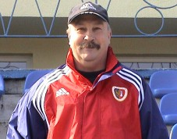Roman Markiewicz | Marek Wójcik |  |  | Ubyli  Krzysztof Zagórski  Robert Żbikowski  Dariusz Wiśniewski  Przybyli:  Jan Kowalski  (Górnik Zabrze)  Andrzej Buncol  (Widzew Łódź)
Jacek Gorczyca  Ur. 12.04.1980 |   Marcin Grymel  Ur. 25.11.1976
  Janusz Bodzioch  Ur. 12.05.1965 | 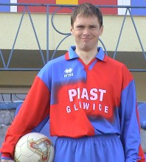  Witold Czekański  Ur. 08.10.1970 |   Krzysztof Kmietowicz |   Mariusz Komar  Ur. 25.02.1978
Krzysztof Kolasiński | 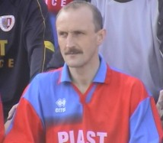Andrzej Sala  Ur. 30.11.1965 | Tomasz Szeja  Ur. 07.08.1978 |   Dariusz Wiśniewski |   Jarosław Kaszowski  Ur. 24.05.1978
  Rafał Andraszak  Ur. 05.08.1978 |   Piotr Uss  Ur. 27.07.1977 |   Piotr Wysogląd |   Robert Żbikowski

